BOS项目 第2天

今天内容安排：
1、根据提供的pdm文件生成sql
2、持久层和表现层设计---BaseDao、BaseAction
3、实现用户登录功能
4、jQuery EasyUI 消息提示控件
5、jQuery EasyUI menubutton菜单按钮
6、自定义struts2拦截器，实现用户未登录自动跳转到登录页面
7、基于ajax实现修改密码功能

根据pdm生成sql脚本
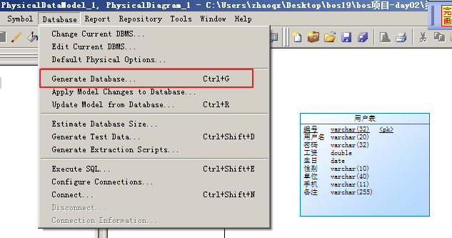
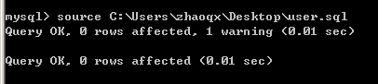
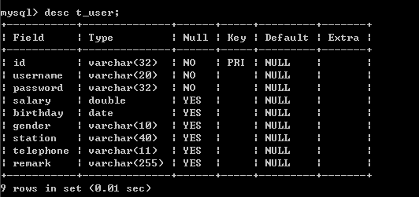

设计持久层和表现层

持久层设计
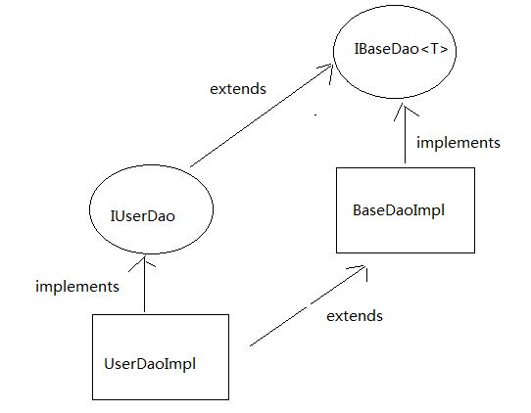
通用接口：
/**
* 抽取持久层通用方法
* @author zhaoqx
*
* @param <T>
*/
public interface IBaseDao<T> {
public void save(T entity);
public void delete(T entity);
public void update(T entity);
public T findById(Serializable id);
public List<T> findAll();
}
通用实现：
/**
* 持久层通用实现
* @author zhaoqx
*
*/
public class BaseDaoImpl<T> extends HibernateDaoSupport implements IBaseDao<T>{
//实体类型
private Class<T> entityClass;

//使用注解方式进行依赖注入
@Resource
public void setMySessionFactory(SessionFactory sessionFactory){
super.setSessionFactory(sessionFactory);
}

/**
* 在构造方法中动态获得操作的实体类型
*/
public BaseDaoImpl() {
//获得父类（BaseDaoImpl<T>）类型
ParameterizedType genericSuperclass = (ParameterizedType) this.getClass().getGenericSuperclass();
//获得父类上的泛型数组
Type[] actualTypeArguments = genericSuperclass.getActualTypeArguments();
entityClass = (Class<T>) actualTypeArguments[0];
}

public void save(T entity) {
this.getHibernateTemplate().save(entity);
}

public void delete(T entity) {
this.getHibernateTemplate().delete(entity);
}

public void update(T entity) {
this.getHibernateTemplate().update(entity);
}

public T findById(Serializable id) {
return this.getHibernateTemplate().get(entityClass, id);
}

public List<T> findAll() {//FROM User
String hql = "FROM " + entityClass.getSimpleName();
return this.getHibernateTemplate().find(hql);
}
}

表现层设计
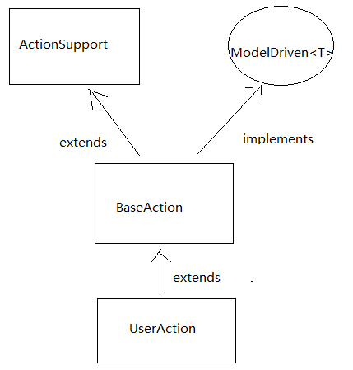
public class BaseAction<T> extends ActionSupport implements ModelDriven<T>{
//模型对象
private T model;
public T getModel() {
return model;
}

/**
* 在构造方法中动态获得实现类型，通过反射创建模型对象
*/
public BaseAction() {
ParameterizedType genericSuperclass = (ParameterizedType) this.getClass().getGenericSuperclass();
Type[] actualTypeArguments = genericSuperclass.getActualTypeArguments();
//获得实体类型
Class<T> entityClass = (Class<T>) actualTypeArguments[0];
try {
//通过反射创建对象
model = entityClass.newInstance();
} catch (InstantiationException e) {
e.printStackTrace();
} catch (IllegalAccessException e) {
e.printStackTrace();
}
}
}

基于baseDao和BaseAction实现用户登录
第一步：修改login.jsp页面，点击登录按钮，提交表单
<a onclick="document.forms[0].submit()" id="loginform:j_id19" name="loginform:j_id19">
<span
id="loginform:loginBtn" class="btn btn-login"
style="margin-top:-36px;">登录</span>
</a>
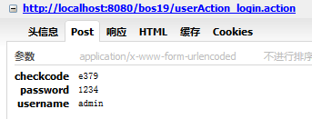
第二步：在UserAction中提供login方法
@Resource
private IUserService userService;

//通过属性驱动接收验证码
private String checkcode;
public void setCheckcode(String checkcode) {
this.checkcode = checkcode;
}
public String login(){
//生成的验证码
String key = (String) ServletActionContext.getRequest().getSession().getAttribute("key");

//判断用户输入的验证码是否正确
if(StringUtils.isNotBlank(checkcode) && checkcode.equals(key)){
//验证码正确
User user = userService.login(model);
if(user != null){
//登录成功,将User放入session域，跳转到系统首页
ServletActionContext.getRequest().getSession().setAttribute("loginUser", user);
return "home";
}else{
//登录失败，设置错误提示信息，跳转到登录页面
this.addActionError(this.getText("loginError"));
return "login";
}
}else{
//验证码错误,设置错误提示信息，跳转到登录页面
this.addActionError(this.getText("validateCodeError"));
return "login";
}
}
第三步：提供UserService类
@Service
@Transactional
public class UserServiceImpl implements IUserService{
//注入dao
@Autowired
private IUserDao userDao;
public User login(User user) {
String username = user.getUsername();
String password = user.getPassword();//明文
password = MD5Utils.md5(password);//md5加密
return userDao.findByUsernameAndPassword(username,password);
}
}
第四步：在UserDao中扩展方法，根据用户名和密码查询用户
/**
* 根据用户名和密码查询用户
*/
public User findByUsernameAndPassword(String username, String password) {
String hql = "FROM User u WHERE u.username = ? AND u.password = ?";
List<User> list = this.getHibernateTemplate().find(hql, username,password);
if(list != null && list.size() > 0){
return list.get(0);
}
return null;
}
第五步：在struts.xml中注册国际化文件
第六步：在login.jsp页面中使用struts2提供的标签展示错误提示信息
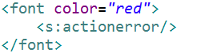

jQuery EasyUI消息提示控件

alert方法
$.messager.alert("标题","内容信息","question");
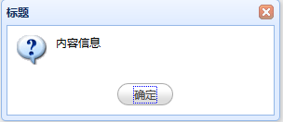

show方法
window.setTimeout(function(){
$.messager.show({
title:'欢迎信息',
msg:'欢迎张三登录系统',
timeout:3000,
showType:'slide'
});
}, 3000);
效果：
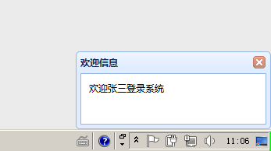

confirm方法
$.messager.confirm("提示信息","你确定删除当前数据吗？",function(r){
alert(r);
});
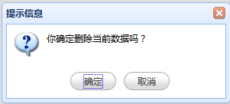

prompt方法
$.messager.prompt("提示信息","你确定删除当前数据吗？",function(r){
alert(r);
});
效果：
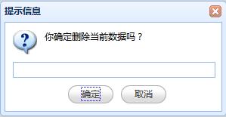

progress
$.messager.progress();
window.setTimeout(function(){
$.messager.progress('close');
}, 3000);
效果：
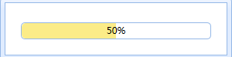

jQuery EasyUI 下拉菜单制作
<a data-options="iconCls:'icon-help',menu:'#mm'" class="easyui-menubutton">控制面板</a>
<!-- 使用div制作下拉菜单选项 -->
<div id="mm">
<!-- 使用子div制作具体的一个选项 -->
<div onclick="alert(111)" data-options="iconCls:'icon-edit'">修改密码</div>
<div>联系管理员</div>
<div class="menu-sep"></div>
<div>退出系统</div>
</div>
效果：
